中国计量学院20 ~ 20 学年第 学期
《模拟电子线路》课程考试试卷（E）
开课二级学院： 信息学院、光电学院 ，考试时间： 年____月____日 时
考试形式：闭卷√、开卷□，允许带 文具、计算器 入场
考生姓名： 学号： 专业： 班级：

装

订

线
题序 | 一 | 二 | 三 | 四 | 五 | 六 | 七 | 八 | 总分
得分
评卷人
一、（共20分）单选题。
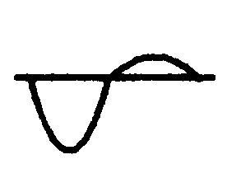
1、由NPN型管组成的共射放大电路，输入为正弦波，输出 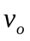为 波形，则该电路产生了( )
A. 频率失真 B.交越失真 C.截止失真 D.饱和失真
2、在放大电路中，当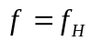时，电压放大倍数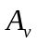是中频时电压放大倍数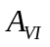的（ ）。
A.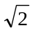倍 B. 1倍 C. 0.9倍 D. 0.707倍
3、欲将方波电压转换为三角波电压，应选用（ ）电路。
A. 微分电路 B .乘方运算 C. 同相比例运算 D.积分运算
4、串联型稳压电路中，用作比较放大器的集成运算放大器工作在（ ）状态。
A. 线性放大 B. 饱和或截止 C. 开环 D. 正反馈
5、增强型绝缘栅场效应管，当栅极与源极之间电压为零时（ )。
A. 能够形成导电沟道 B.不能形成导电沟道
C. 漏极电流不为零 D.漏极电压为零
- NPN型三极管处在放大状态时是( )
A. 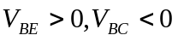 B. 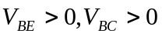
C. 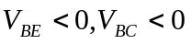 D. 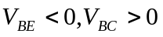
7、为更好的抑制零漂，集成运放的输入级大多采用( )
A. 直接耦合电路 B.阻容耦合电路 C.差动放大电路 D.反馈放大电路
- 若要求放大电路输入电阻低且稳定输出电流，则在放大电路中应引入的负反馈类型为( )
A. 电流串联 B.电流并联 C.电压串联 D.电压并联
9、某放大器的开环电压放大倍数为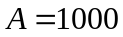，负反馈系数为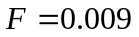，则闭环反馈放大器的放大倍数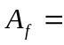（ ）。
A. 1000 B. 0.009 C. 100 D. 9
10、测得某交流放大电路的输出端开路电压的有效值为6V，当接上负载电阻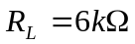 时，输出电压下降为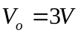，则交流放大器的输出电阻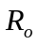是（ ）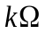。
A. 6 B. 3 C. 4 D.12
二、（共16分）简答题
1、（5分） OCL功放电路如图所示，T₁、T₂为互补对称管。请回答下列问题：
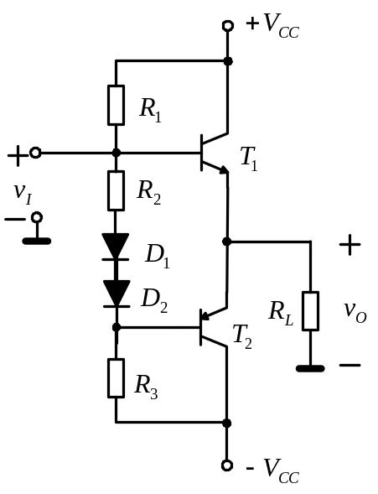（1）静态时，流过负载电阻R_{L}的电流有多大？
（2）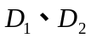起什么作用?

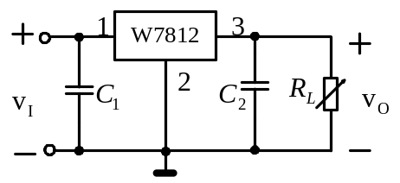2、（5分）图示是一个用三端集成稳压器组成的直流稳压电路，试说明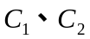的作用，并指出电路在正常工作时的输出电压值。

3、（6分）电路如图所示，稳压管均为硅管，其导通电压为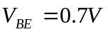，稳定电压为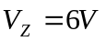，设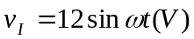，试绘出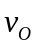的波形。
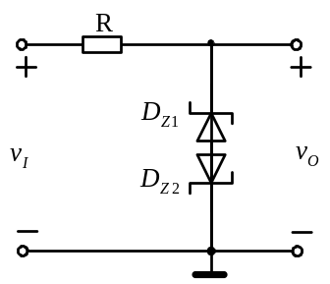

装

订

线

三、（14分）电路如图所示，已知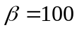，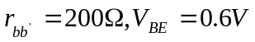，

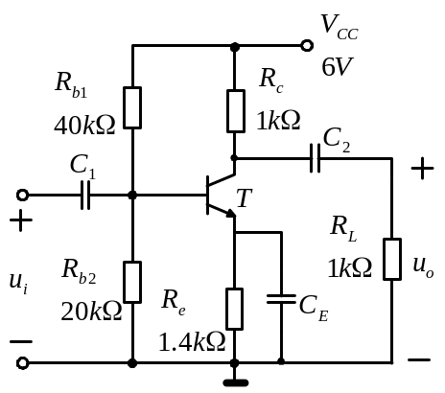1、求电路静态工作点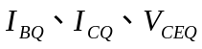；

2、画出该电路的微变等效电路；
3、求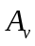，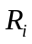，。

四、（10分）图为正弦波振荡电路，是理想运算放大器。
1、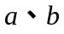两个端中哪个是同相端，哪个是反相端，请标在图中；
2、若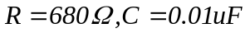,求振荡器频率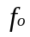;
3、若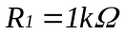，求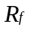的最小值;
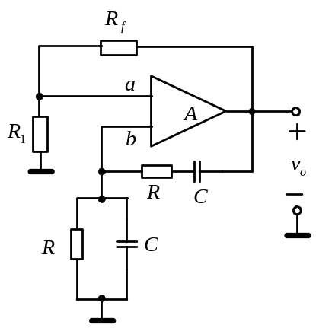4、为稳定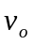幅值，拟采用热敏电阻，问其温度系数应是正的还是负的？若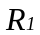用热敏电阻，其温度系数又应如何?

五、（10分）电路如图所示，试回答
1、级间引入了何种交流反馈？
2、该反馈对放大器的性能有什么影响？
3、设该电路满足深度反馈的条件，计算反馈系数和中频电压放大倍数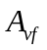。
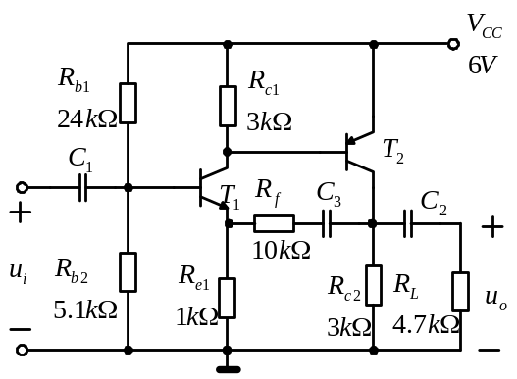

六、（10分）差分放大电路如图所示，晶体管参数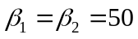，忽略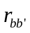，稳压管的稳定电压为8V，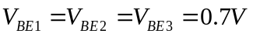，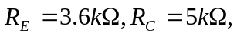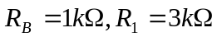，试估算：
- 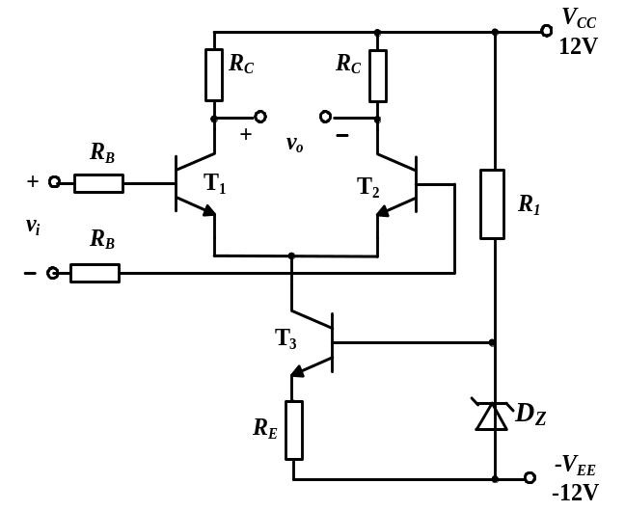静态工作点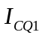,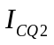,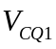,
- 双端输出的差模电压放大倍数；
- 计算差模输入电阻和输出电阻。

装

订

线

七、（10分）用集成运算放大器和若干个电阻，设计实现以下运算：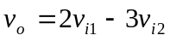

八、（10分）理想运放如图所示，已知两个稳压管的性能相同，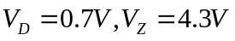，若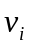 输入为正弦波（如图所示），电容C上的初始电压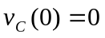，
1. 试画出的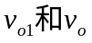波形，并标明幅度，
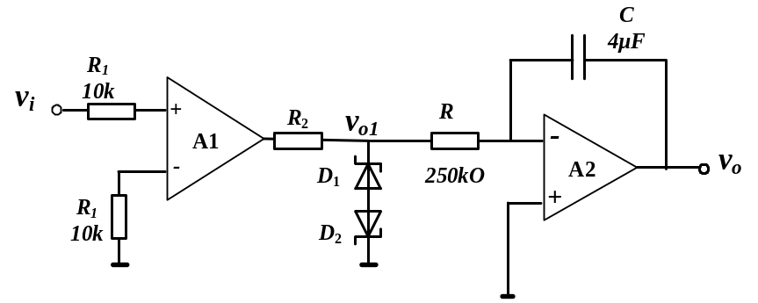2. 若要求的变化幅度为8V，试求电容C的数值。

